关注老弱集体，弘扬志愿精神
记郑铁红十字会志愿者队2015级敬老院服务活动
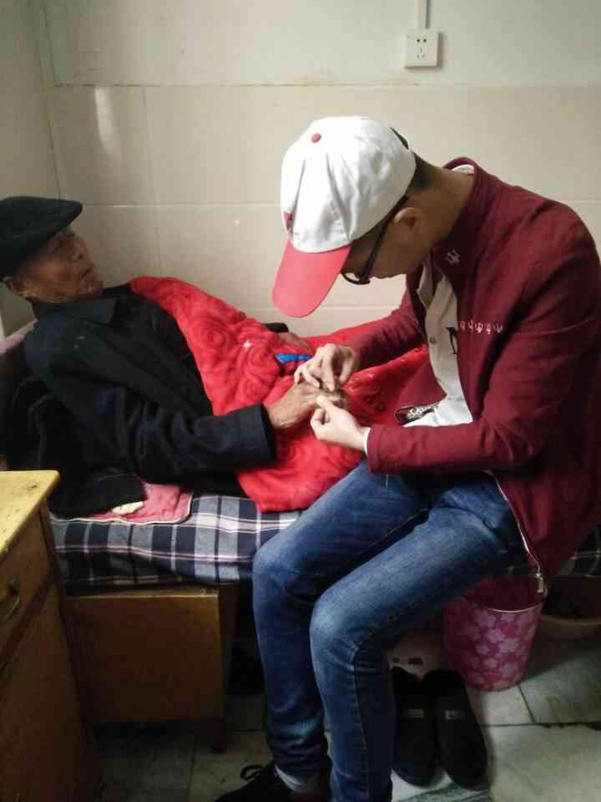
2015年11月1日早，郑铁红十字志愿者队来到恒爱敬老院，开展了一次难忘的志愿服务。此次活动由郑铁院红十字会2015级成员参与，旨在向敬老院的老人送出温暖与关怀。
志愿者们在副会和部长的带领下出发前往恒爱敬老院，到达后各部成员与爷爷奶奶们畅聊谈心，为他们捶背，揉肩，洗脚，剪指甲，细心的志愿者们还准备了戏剧唱给他们听。在这欢声笑语中，使他们感受到了爱与温暖，他们的微笑让志愿者们更加地投入其中！志愿者们还给那些吃饭不方便的爷爷奶奶们喂饭，陪老人们拉拉家常听听过去，不仅增长了见识，而且也使老人们淡化了寂寞。和爷爷奶奶们待在一起，志愿者们感到无比的温馨，更对本次活动主题有了更深体会——关注老弱集体，弘扬志愿精神。
难忘的志愿服务很快就过去，大家合影留念，志愿者们与老人们一一告别。本次活动即丰富了敬老院的生活，弘扬了“敬老，爱老，助老”的传统美德，又丰富了志愿者们的校园生活。体会到了红会的“人道，博爱，奉献，服务”的宗旨，希望在以后的日子里，还会用更多
类似活动，把爱和温暖传倒各个角落。
